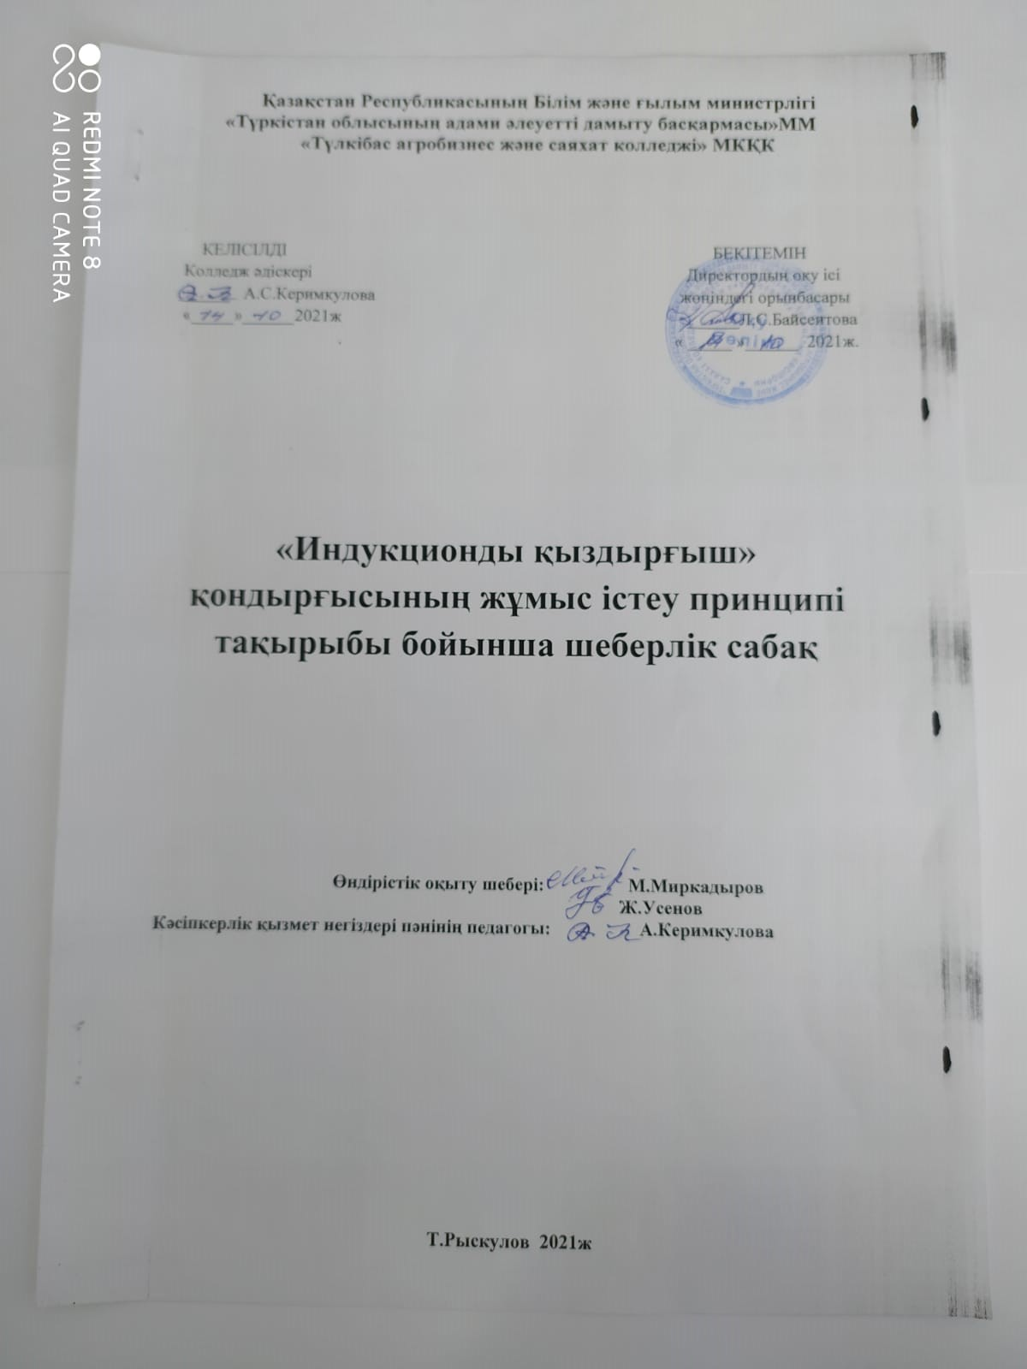

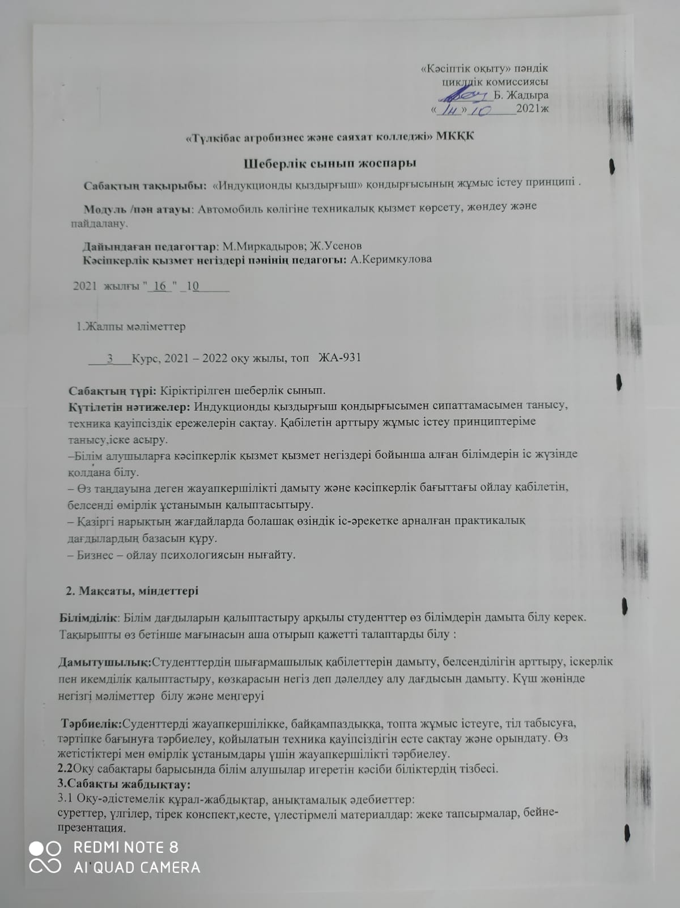

**Негізгі әдебиеттер:**

1). Г.Ж.Жүнісбеков Автомобильдің құрылысы және пайдаланылуы Оқулық – Астана,Фолиант-2007ж.360б.

2). Б.Бектасов «Техникалық нұсқау карта жинау» Оқулық – Астана Фолиант,2007ж.

3) Е.В.Михайловский «Устроиства автомобиля» М-1981г.

**Интернет желісі:**

<http://www.redhotdot.ru/fcatpic/POWERDUCTION_160L_rus.pdf>

<https://kasipkor.kz/?lang=ru>

<http://inmart.ru/upload/iblock/eb2/powerduction-50l.pdf>

**3.2 Техникалық құралдар, материалдар**

Интерактивті тақта ,ноутбук,үлестірмелі материалдар

**4. Сабақтың барысы**

**Ұйымдастыру кезеңі:**

Түгелдеу.Студенттерді сабаққа дайындықтарын қадағалау.

**Өткен сабақтарды қайталау: Қозғалтқыштың бөлшектерімен танысу.**

**І.Қызығушылығын ояту**

Студенттердің сабақта алған теориялық білімдерін машықтық тәжірибеде терең толық бекіту, студенттерге деңгейлік тапсырмалар беру арқылы алған білімдерін тексеру, тәжірибелік сабақта студенттердің техника қауіпсіздік ережелерін сақтауға баулу.

**ІІ.Мағынаны тану**: “Автомобиль көлігіне техникалық қызмет көрсету, жөндеу және пайдалану” мамандығының мамандары автомобиль көлігіне техникалық қызмет көрсету және жөндеу жұмыстарын ұйымдастыру және жүргізумен айналысады. Аталған мамандық бітірушінің кәсіби қызметінің объектілері әртүрлі автокөлік кәсіпорындары, автоколонналар, көліктік-экспедициялық кәсіпорындар, меншіктің түрлі ұйымдық-құқықтық нысанындағы өнеркәсіптік және коммерциялық кәсіпорындар, техникалық қызмет көрсету станциялары болып табылады. Әсіресе тұрақты және бәсекеге қабілетті табыс алу мүмкіндігі тұрғысынан қарағанда бұл мамандықты ең перспективалы мамандықтардың бірі деп атауға болады.

**«Индукционды қыздырғыш» қондырғысының жұмыс істеу принципі .**

Қайырлы күн,ЖА-931 топ студенттері бүгін біз «Индукционды қыздырғыш» қондырғысының жұмыс істеу принципімен танысамыз. POWERDUCTION 50 LG индукциялық жылытқышы металл бөлшектерін лезде қарқынды жылытуды қамтамасыз етеді, ол кептелуді, өңдеуді жою үшін, сонымен қатар Болат немесе алюминийді жылыту үшін қолданылады.

Сұйық салқындатудың арқасында жылытқыш металл бөлшектерді бірнеше минут бойы үздіксіз жылыта алады.

Қолдану салалары:

- кузовной ремонт.

Ерекшеліктері:

Механикалық шеберханалар мен Т. Б. үшін тамаша құрал:

Бойлық рульдік тартқыштарды ажырату, қыздыру шамдарын, кептелген тазалағыштарды, қосалқы доңғалақтардың контейнерлерін алып тастау, болттарды ажырату, рульдің шар саусақтары, карданалар, автомобильдер мен жүк көліктерінің пайдаланылған жүйелерін бөлшектеу үшін тиімді қолданылады.

Сонымен қатар, индукциялық жылытқыш желімделген болат пен алюминий табақтарын бөліп, дененің иілген элементтерін түзету/түзету үшін өте тиімді

Жоғары жылу қуаты

Арқасында қуатты генератор қадаммен реттелетін қуаты 500 Вт, прогревает металл дейін тереңдігі 6 мм. тек 1 сек Болат бөлігі өлшемі 8x13x5 мм раскался докрасна (шамамен 1000°C)

Қауіпсіздік және уақытты үнемдеу

Белгілі бір аймақты дереу жалынсыз жылыту кабельдердің, құбырлардың және ашық жалынға сезімтал кез келген басқа бөлшектердің жанында оларды бөлшектемей жұмыс істеуге мүмкіндік береді

Ыңғайлы пайдалану

Жеткілікті ұзындықтағы Кабель биіктікте жұмыс істеуге мүмкіндік береді.

Стандартты жабдық:

- 5.2 кВт ток генераторы;

- күштік кабелі 3 м жартылай шеңберлі индуктор;

- 8 м Қуат кабелі.

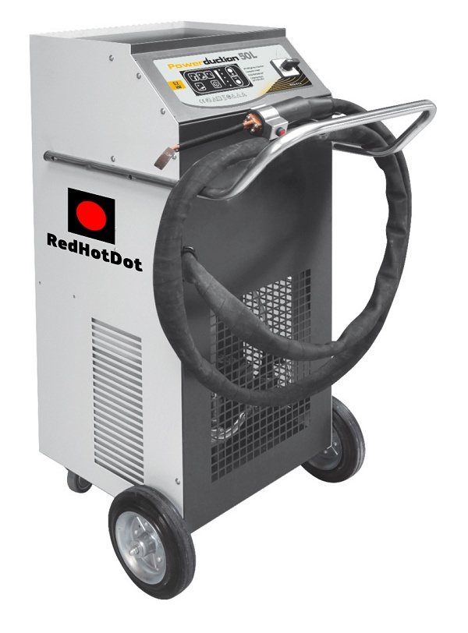

**ҚАУІПСІЗДІК ЕРЕЖЕЛЕРІ.**

Бұл нұсқаулық сіздің жұмысыңызды сипаттайдықамтамасыз ету мақсатындағы құрылғылар мен сақтық шаралары сіздің қауіпсіздігіңіз. Алдымен оны оқып шығыңыз қажет болса, пайдалану және сақтау қайта оқу. Бұл нұсқау болуы тиіс прочтены және түсінікті дейін дәнекерлеу жұмыстарын бастады. Өзгерістер мен жөндеу бұл нұсқаулық қабылданбауы керек. Өндіруші жарақат және материалдық жауапкершілік сәйкес келмеуіне байланысты зақымданулар аппаратты Пайдалану нұсқаулықтары. Проблема болған жағдайда немесе күмән, білікті маманға хабарласыңыз дұрыс қосылу үшін. Бұл құрылғы болуы керек аппаратта көрсетілген шеңберде ғана пайдаланылады және нұсқаулықта. Қауіпсіздік ережелерін сақтаңыз. Жағдайда жеткіліксіз немесе қауіпті пайдалану өндіруші емес жауапкершілік көтермейді. Мұны кез-келген басқа пайдалану осы басшылықта көрсетілмеген аппараттарды тыйым салынған және ықтимал қауіпті. Аппарат жартылай автоматты және оператордың болуын талап етеді. Бұл құрылғыны 8 жастан асқан балалар қолдана алады, сондай-ақ дене бітімі, ақыл-ойы шектеулі адамдар мүмкіндіктері немесе шектеулі сенсорлық қабылдау,сондай-ақ тәжірибесі мен білімі жоқ,олар тиісті түрде бақыланады немесе олармен бірге болса аппаратты қауіпсіз пайдалану бойынша нұсқаулық өткізілді. Егер барлық ықтимал қауіптер қарастырылған болса. Балалар жоқ құрылғымен ойнау керек. Тазалау және күтім қажет емес балалар тиісті қараусыз жүргізеді. Егер қуат сымы немесе шанышқы болса, құрылғыны пайдаланбаңыз зақымдалған. Емес накрывайте аппараты.

**Назар аударыңыз! Ыстық беті. Күйіп қалу қаупі.**

* Ыстық бөлшектер мен ыстық жабдықтар себеп болуы мүмкін күйік.
* Жалаңаш қолдарыңызбен қыздырылған бөлшектерге тигізбеңіз.
* Бөлшектер мен жабдықтардың салқындауын күтіңіз оларға қол тигізуден гөрі.
* Зергерлік бұйымдарға назар аударыңыз (атап айтқанда,үйлену сақиналары) немесе металл бөлшектер болған жақын
* жұмыс кезінде индукциялық жүйе және индуктор.
* Барлық зергерлік бұйымдарды және басқаларды алып тастаңыз оны қолданар алдында металл заттар құрал-жабдықтар.
* Металл имплантанттары бар тұлғалар бұл жабдықты пайдаланыңыз.
* Егер күйік, мол сумен жуыңыз және кеңесіңіз дәрігер дереу.

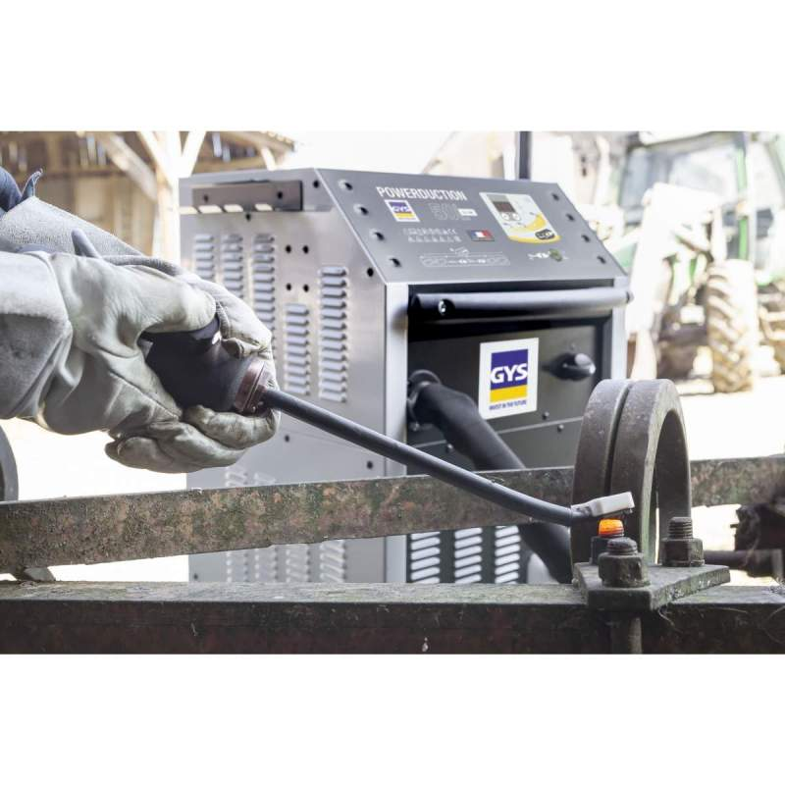

**Қауіпті булану және газ**

* Басыңызды түтіннен аулақ ұстаңыз, түтінмен дем алмаңыз.
* Үй-жайда жұмыс істеген кезде жұмыс аймағын және немесе түтін мен газдарды шығару үшін эксгаустерді қолданыңыз.
* Кейбір материалдарды Индукциялық қыздыру заттар мен ағындар булануға және түзілуге әкелуі мүмкін газ. Бұл түтіндер мен газдарды жұту қауіпті болуы мүмкін.Сіздің денсаулығыңыз үшін. Мысалы, уретанды жылыту сутегі цианидінің газының түзілуі өлімге әкеліңіз.
* Егер желдету жеткіліксіз болса, онда қолданыңыз қабылданған стандарттарға сәйкес келетін респиратор.
* Заттардың қауіпсіздігі парақтарын (MSDS) және нұсқаулықтарды оқыңыз желімдеуші заттар, флюстар, металдар бойынша өндіруші,материалдар, жабындар, тазалау құралдары және

еріткіштер.

* Майды тазартатын бөлшектерді қыздырмаңыз олар бір нәрсені шашыратады. Жылу кіруі мүмкін булану реакциясы және қатты қалыптасуына әкеледі улы және тітіркендіргіш газ.

POWERDUCTION 160LG RU

* Жабық кеңістікте жұмыс жасаңыз, егер ол жақсы желдетіледі немесе респираторды қолданады,қабылданған стандарттарға сәйкес келеді. Қатысуымен жұмыс жасаңыз көмекке келе алатын білікті маман.Қыздыру нәтижесінде пайда болатын булану мен газдар

оттегін шығарып, апатқа немесе апатқа әкелуі мүмкін өлім. Сіз дем алатын ауаның сапасына көз жеткізіңіз.

* Мырышталған болат сияқты металдарды қатты қыздырмаңыз,қорғасын немесе кадмий абыны бар болат қамту алынып тасталған жағдайларды қоспағанда жылытылатын бетінің, жұмыс аймағы жақсы желдетіледі немесе қажет болған жағдайда респираторды қолданады, қабылданған стандарттарға сәйкес келеді. Құйылған дайындамалар және барлық осы элементтері бар металдар бөлуге қабілетті улы булану, егер олар қызып кетсе.
* Қауіпсіздік парағындағы температура туралы ақпаратты қараңыз заттар (MSDS).

**Назар аударыңыз! Күшті магнит өрісі. Бар тұлғалар белсенді немесе пассивті имплантаттар болуы керек хабардар.**

Қашан аппараты пайдаланылады бір болса, ешқандай талап етілмейді тағы бір қосымша қорғаныс шарасы. Басқа жағдайларда қосымша шектеулер қажет болуы мүмкін немесе қорғау шаралары.Техникалық қызмет көрсету кезінде магниттік сәулелену деңгейі өрістер келесі пайдалануға дейін тексерілуі керек жабдықтарды. Жұмыс режимінде ешқашан индукторды басына жақындатпаңыз немесе өмірлік маңызды органдарға. Техникалық қызмет көрсету кезінде магниттік сәулелену деңгейі өрістер келесі пайдалануға дейін тексерілуі керек жабдықтарды. Жұмыс режимінде ешқашан жақындатпаңыз басына немесе өмірлік маңызды органдарға индуктор. Электрокардиостимуляторларды тасымалдаушылар болмауы керек құрылғыға жақындаңыз. Жұмыс істемеу қаупі аппаратқа жақын электрокардиостимуляторлар. Дәрігерге жақындамас бұрын кеңес алыңыз индукциялық жылытқыш.

**ІІІ.Қорытындылау:**

1. Студенттердің тапсырмаларды орындауына байлансты бірлесе талдау жасау.

2.Студенттердің жетістіктерін бағалау.

3.Үй тапсырмасына байлансты студенттерге нұсқау беру.

